学生参加网络招聘会指南

1、学生登录
学生用户登录学校就业系统完善个人简历即可参加网络招聘会，也可直接浏览招聘会参展企业，有满意的岗位再完善简历。

2、学生完善简历
学生登录后，可在线制作简历（中文简历、英文简历），也可以直接上传附件简历。
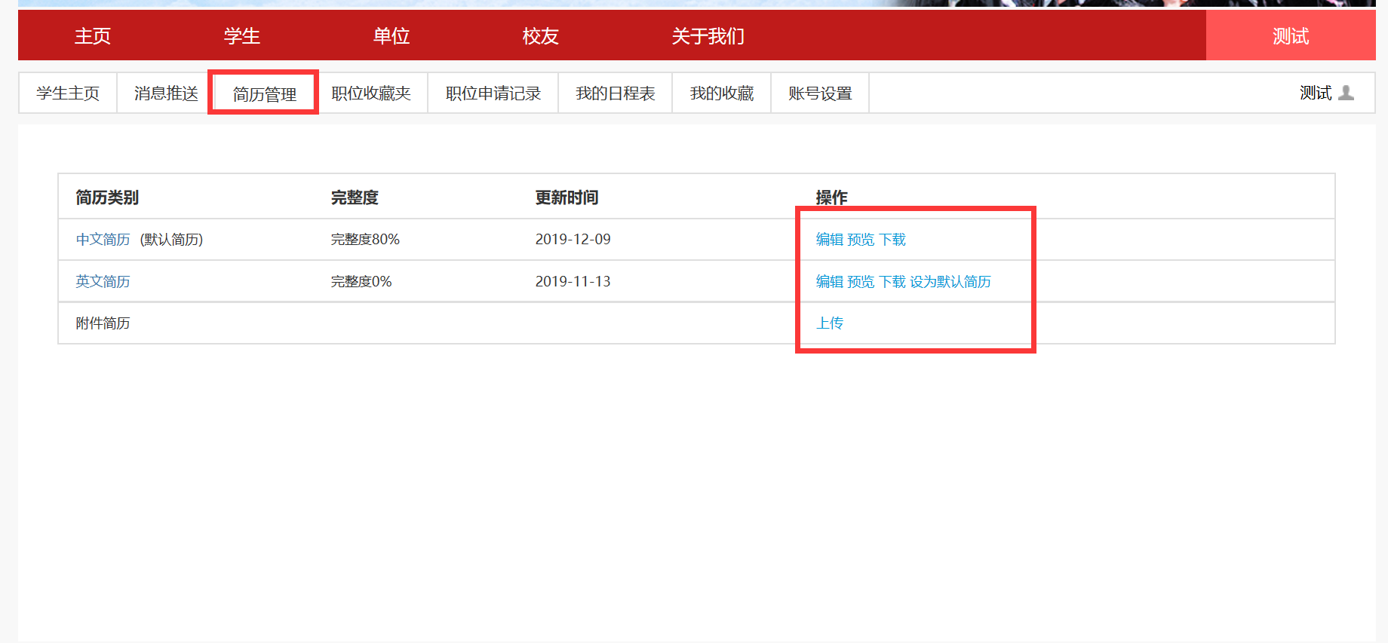

3、学生进入网络招聘会大厅
进入网络招聘会大厅，浏览与搜索参展企业与岗位，支持按单位名称、职位名称、需求专业等来搜索参展企业。

4、学生投递简历
PC端投递简历
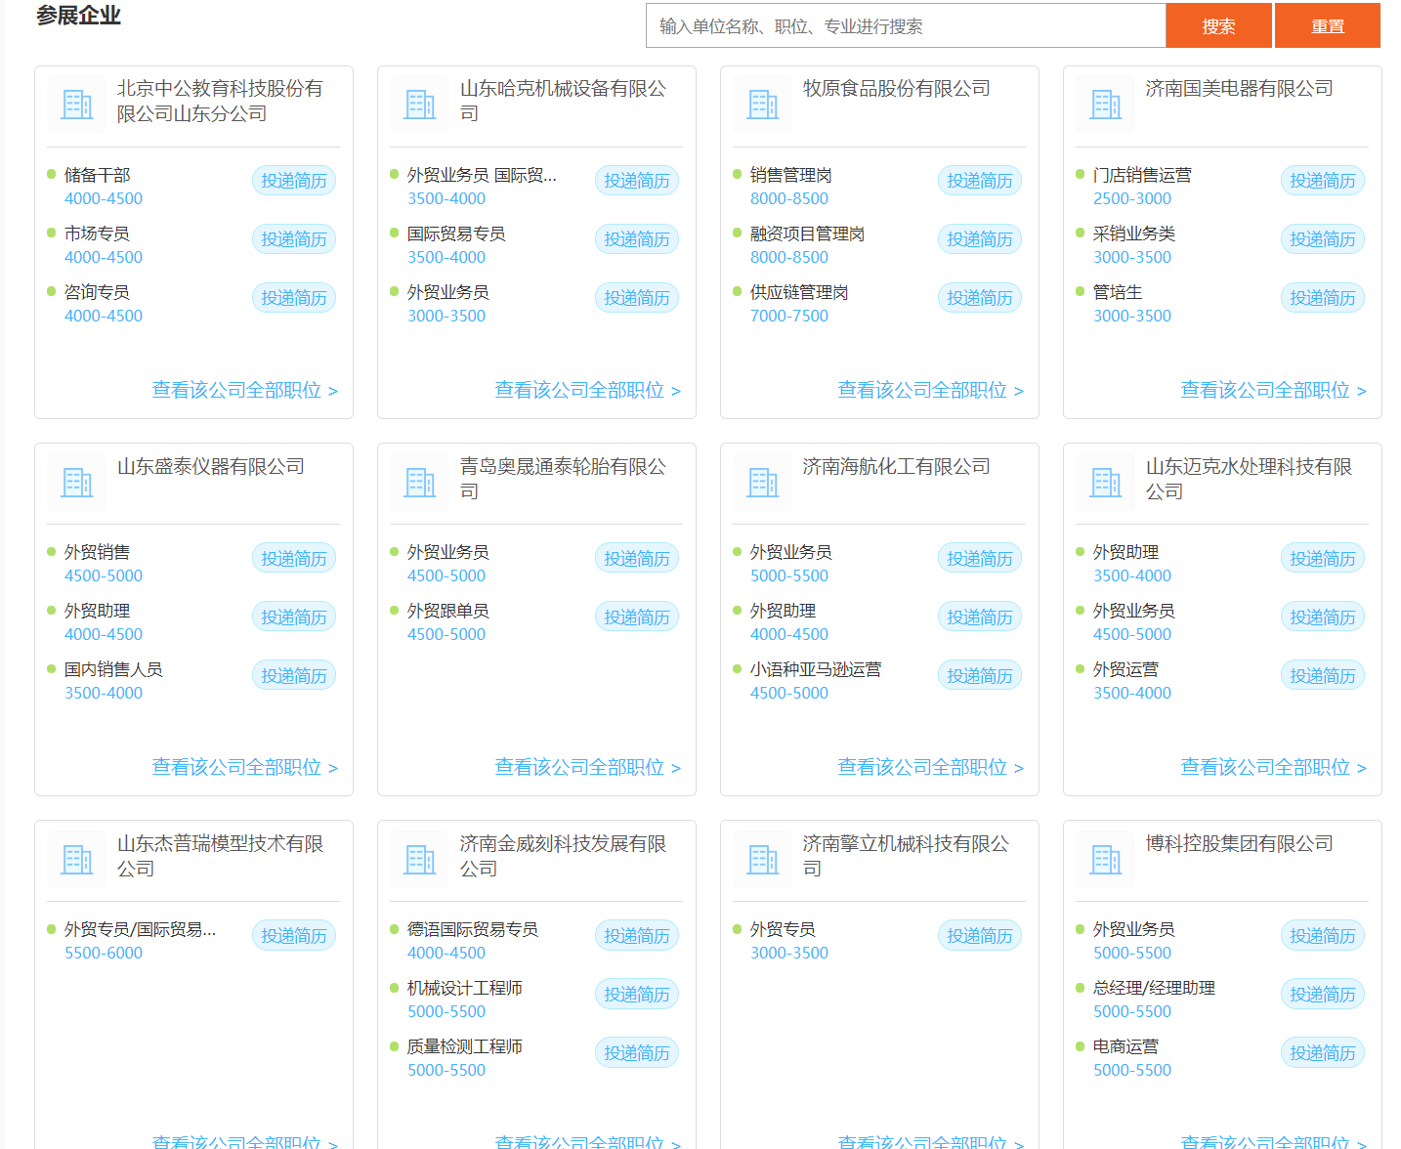

手机端投递简历
手机端职位列表
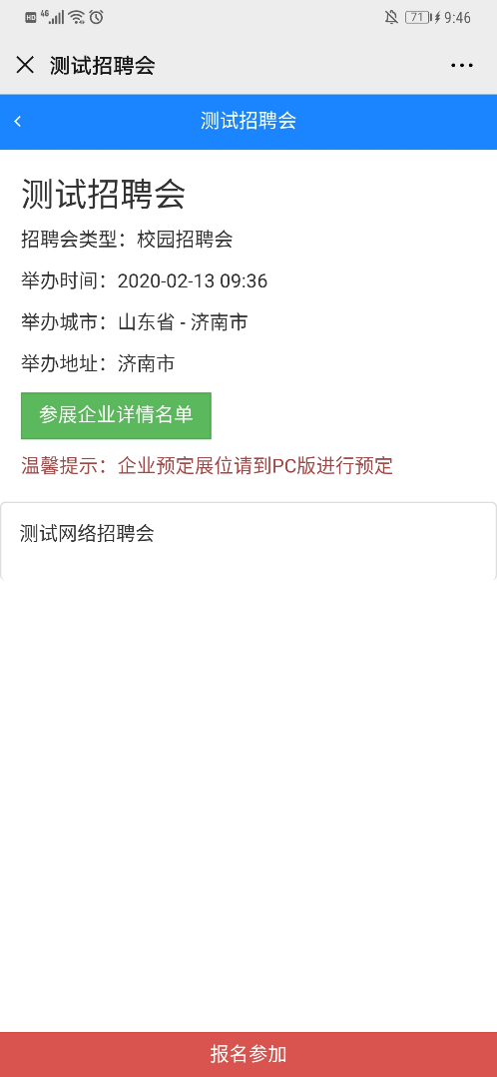 | 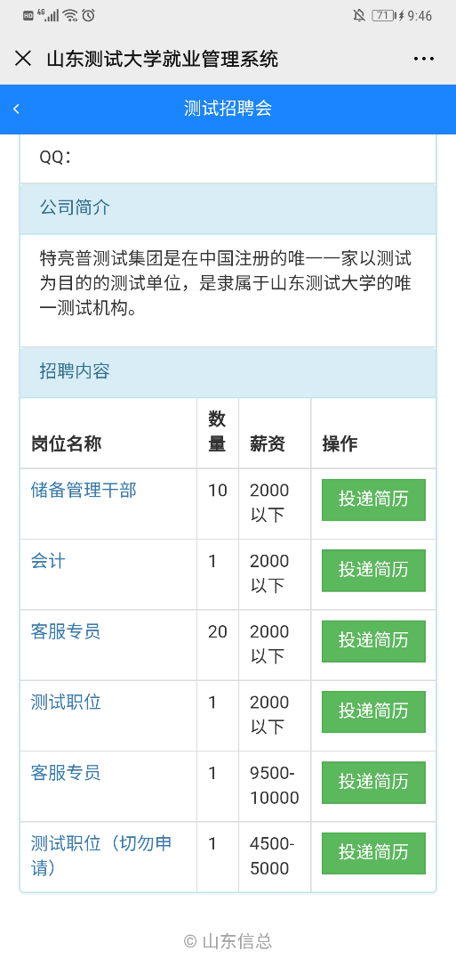

5、学生视频面试
学生手机扫码登录视频小程序，按向导完成视频面试。

视频面试小程序
